2024人教版九年级数学上册章末达标检测卷
《圆》
一、选择题（满分30分，每小题3分）
1．下列说法：①三角形的外心到三角形三边的距离相等②若两个扇形的圆心角相等，则它们所对的弧长也相等③三点确定一个圆④平分弧的直径垂直于弦⑤等弧所对的圆周角相等⑥在同圆或等圆中，相等的弦所对的弧相等，其中正确的个数有（ B ）
A．0个 B．1个 C．2个 D．3个
2．如图，AB是⊙O的直径，点C、D在⊙O上，且点C、D在AB的异侧，连结AD、OD、OC．若∠AOC＝70°，且AD∥OC，则∠AOD的度数为（ D ）
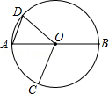

A．70° B．60° C．50° D．40°
解：∵AD∥OC，
∴∠AOC＝∠DAO＝70°，
又∵OD＝OA，
∴∠ADO＝∠DAO＝70°，
∴∠AOD＝180﹣70°﹣70°＝40°．
3．在平面直角坐标系中，圆心为坐标原点，⊙O的半径为10，则P（﹣10，1）与⊙O的位置关系为（ B ）
A．点P在⊙O上 B．点P在⊙O外
C．点P在⊙O内 D．无法确定
解：∵圆心P的坐标为（﹣10，1），
∴OP．
∵⊙O的半径为10，
∴10，
∴点P在⊙O外．
4．在⊙O中，直径AB＝15，弦DE⊥AB于点C，若OC：OB＝3：5，则DE的长为（ C ）
A．6 B．9 C．12 D．15
解：如图所示：连接OD，
∵直径AB＝15，
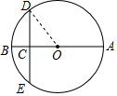
∴BO＝7.5，
∵OC：OB＝3：5，
∴CO＝4.5，
∴DC6，
∴DE＝2DC＝12．
5．如图，△ABC内接于⊙O，∠A＝50°．E是边BC的中点，连接OE并延长，交⊙O于点D，连接BD，则∠D的大小为（ B ）
A．55° B．65° C．60° D．75°
解：连接CD，
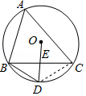
∵∠A＝50°，
∴∠CDB＝180°﹣∠A＝130°，
∵E是边BC的中点，
∴OD⊥BC，
∴BD＝CD，
∴∠ODB＝∠ODCBDC＝65°，
6．如图，点A，B，C，D在⊙O上，OA⊥BC，垂足为E．若∠ADC＝30°，AE＝1，则BC＝（ D ）
A．2 B．4 C． D．2
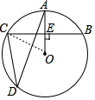
解：连接OC，如图，
∵∠ADC＝30°，
∴∠AOC＝60°，
∵OA⊥BC，
∴CE＝BE，
在Rt△COE中，OE=1/2OC，CEOE，
∵OE＝OA﹣AE＝OC﹣1，
∴OC﹣1=1/2OC，∴OC＝2，
∴OE＝1，
∴CE，
∴BC＝2CE＝2．
7．如图，四边形ABCD内接于⊙O，连接BD．若，∠BDC＝50°，则∠ADC的度数是（ B ）
A．125° B．130° C．135° D．140°
解：连接OA，OB，OC，
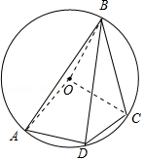
∵∠BDC＝50°，
∴∠BOC＝2∠BDC＝100°，
∵，
∴∠BOC＝∠AOC＝100°，
∴∠ABC=1/2∠AOC＝50°，
∴∠ADC＝180°﹣∠ABC＝130°．
8．如图，等边三角形ABC和正方形ADEF都内接于⊙O，则AD：AB＝（ B ）
A．2： B．： C．： D．：2
解：连接OA、OB、OD，过O作OH⊥AB于H，如图所示：
则AH＝BH=1/2AB，
∵等边三角形ABC和正方形ADEF，都内接于⊙O，
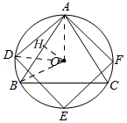
∴∠AOB＝120°，∠AOD＝90°，
∵OA＝OD＝OB，
∴△AOD是等腰直角三角形，
∠AOH＝∠BOH=1/2×120°=60°，
∴ADOA，AH＝OA•sin60°2OA，
∴AB＝2AH＝2OAOA，
∴AD/ABOA/OA=，
9．如图，已知点C，D是以AB为直径的半圆的三等分点，弧CD的长为1/3π，则图中阴影部分的面积为（ A ）
A．1/6π B．3/16π C．1/24π D．1/12π+/4
解：连接CD、OC、OD．
∵C，D是以AB为直径的半圆的三等分点，
∴∠AOC＝∠COD＝∠DOB＝60°，AC＝CD，
又∵OA＝OC＝OD，
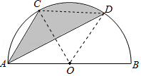
∴△OAC、△OCD是等边三角形，
∴∠AOC＝∠OCD，
∴CD∥AB，
∴S_{△ACD}＝S_{△OCD}，
∵弧CD的长为，
∴，
解得：r＝1，
∴S_{阴影}＝S_{扇形OCD}/6．
10．如图，在平面直角坐标系中，点P在第一象限，⊙P与x轴、y轴都相切，且经过矩形AOBC的顶点C，与BC相交于点D．若⊙P的半径为5，点A的坐标是（0，8）．则点D的坐标是（ A ）
A．（9，2） B．（9，3） C．（10，2） D．（10，3）
解：设⊙O与x、y轴相切的切点分别是F、E点，连接PE、PF、PD，延长EP与CD交于点G，
则PE⊥y轴，PF⊥x轴，
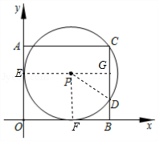
∵∠EOF＝90°，
∴四边形PEOF是矩形，
∵PE＝PF，PE∥OF，
∴四边形PEOF为正方形，
∴OE＝PF＝PE＝OF＝5，
∵A（0，8），
∴OA＝8，
∴AE＝8﹣5＝3，
∵四边形OACB为矩形，
∴BC＝OA＝8，BC∥OA，AC∥OB，
∴EG∥AC，
∴四边形AEGC为平行四边形，四边形OEGB为平行四边形，
∴CG＝AE＝3，EG＝OB，
∵PE⊥AO，AO∥CB，
∴PG⊥CD，
∴CD＝2CG＝6，
∴DB＝BC﹣CD＝8﹣6＝2，
∵PD＝5，DG＝CG＝3，
∴PG＝4，
∴OB＝EG＝5+4＝9，
∴D（9，2）．

二、填空题（共6小题，满分18分，每小题3分）
11．（3分）（2020•蔡甸区模拟）已知Rt△ABC中，AC＝3，BC＝4，以C为圆心，以r为半径作圆．若此圆与线段AB只有一个交点，则r的取值范围为 3＜r≤4或r=12/5 ．
解：当以点C为圆心，r为半径的圆与斜边AB只有一个公共点时，
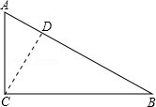
过点C作CD⊥AB于点D，
∵AC＝3，BC＝4．，
∴AB＝5，
∴CD×AB＝AC×BC，
∴CD＝r=12/5，
当直线与圆如图所示也可以有一个交点，
∴3＜r≤4，
12．已知⊙O的直径为10cm，AB，CD是⊙O的两条弦，AB∥CD，AB＝8cm，CD＝6cm，则AB与CD之间的距离为 1或7 cm．
解：作OE⊥AB于E，延长EO交CD于F，连接OA、OC，如图，
∵AB∥CD，OE⊥AB，
∴OF⊥CD，
∴AE＝BE=1/2AB＝4cm，CF＝DF=1/2CD＝3cm，
在Rt△OAE中，OE3cm，
在Rt△OCF中，OF4cm，
当点O在AB与CD之间时，如图1，EF＝OF+OE＝4+3＝7cm；
当点O不在AB与CD之间时，如图2，EF＝OF﹣OE＝4﹣3＝1cm；
综上所述，AB与CD之间的距离为1cm或7cm．
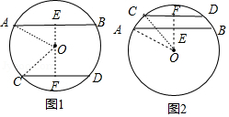

13．在⊙O中，若弦BC垂直平分半径OA，则弦BC所对的圆周角等于 60°或120 °．
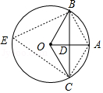
解：如图，
∵弦BC垂直平分半径OA，
∴OD：OB＝1：2，
∴∠BOD＝60°，
∴∠BOC＝120°，
∴弦BC所对的圆周角等于60°或120°．
14．如图，在四边形ABCD中，AB＝CB，AD＝CD，我们把这种两组邻边分别相等的四边形叫做“筝形”．筝形ABCD的对角线AC，BD相交于点O．以点B为圆心，BO长为半径画弧，分别交AB，BC于点E，F．若∠ABD＝∠ACD＝30°，AD＝1，则的长为 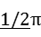 （结果保留π）．
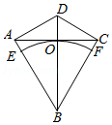

15．如图，从一块半径为1m的圆形铁皮上剪出一个圆周角为120°的扇形ABC，如果将剪下来的扇形围成一个圆锥，则该圆锥的底面圆的半径为 1/3 m．
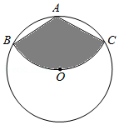

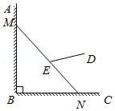
16．有一架竖直靠在直角墙面的梯子正在下滑，一只猫紧紧盯住位于梯子正中间的老鼠，等待与老鼠距离最小时扑捉．把墙面、梯子、猫和老鼠都理想化为同一平面内的线或点，模型如图，∠ABC＝90°，点M，N分别在射线BA，BC上，MN长度始终保持不变，MN＝4，E为MN的中点，点D到BA，BC的距离分别为4和2．在此滑动过程中，猫与老鼠的距离DE的最小值为 22 ．

三、解答题（共6小题，满分52分）
17．（8分）（2019秋•蔡甸区期中）如图，射线AM交⊙O于点B、C，射线AN交⊙O于点D、E，且，求证：AB＝AD．
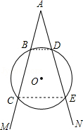
证明：连BD、CE．
∵，
∴，∴，
∴∠ACE＝∠AEC，
∴AC＝AE．
∵，
∴BC＝DE．
∴AC﹣BC＝AE﹣DE，
即AB＝AD．

18．如图，是一张盾构隧道断面结构图．隧道内部为以O为圆心，AB为直径的圆．隧道内部共分为三层，上层为排烟道，中间为行车隧道，下层为服务层．点A到顶棚的距离为1.6m，顶棚到路面的距离是6.4m，点B到路面的距离为4.0m．请求出路面CD的宽度．（精确到0.1m）
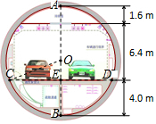
解：如图，连接OC，AB交CD于E，
由题意知：AB＝1.6+6.4+4＝12，
所以OC＝OB＝6，
OE＝OB﹣BE＝6﹣4＝2，
由题意可知：AB⊥CD，
∵AB过O，
∴CD＝2CE，
在Rt△OCE中，由勾股定理得：CE4，
∴CD＝2CE＝811.3m，
所以路面CD的宽度为11.3m．

19．（8分）如图，点P是⊙O的直径AB延长线上的一点（PB＜OB），点E是线段OP的中点．
（1）尺规作图：在直径AB上方的圆上作一点C，使得EC＝EP，连接EC，PC（保留清晰作图痕迹，不要求写作法）；并证明PC是⊙O的切线；
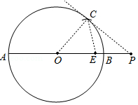
解：如图，点C即为所求；
证明：连接OC，
∵点E是线段OP的中点，
∴OE＝EP，
∵EC＝EP，
∴OE＝EC＝EP，
∴∠COE＝∠ECO，∠ECP＝∠P，
∵∠COE+∠ECO+∠ECP+∠P＝180°，
∴∠ECO+∠ECP＝90°，
∴OC⊥PC，且OC是⊙O的半径，
∴PC是⊙O的切线；
（2）在（1）的条件下，若BP＝4，EB＝1，求PC的长．
解：∵BP＝4，EB＝1，
∴OE＝EP＝BP+EB＝5，
∴OP＝2OE＝10，
∴OC＝OB＝OE+EB＝6，
在Rt△OCP中，根据勾股定理，得PC8．
则PC的长为8．

20．（8分）如图1，⊙O是△ABC的外接圆，连接AO，若∠BAC+∠OAB＝90°．
（1）求证：
证明：连BO并延长BO交AC于T．
∵AO＝BO，
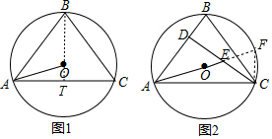
∴∠OAB＝∠OBA，
又∵∠BAC+∠OAB＝90°，
∴∠BAC+∠OBA＝90°，
∴∠BTA＝90°，
∴BT⊥AC，
∴．
（2）如图2，作CD⊥AB交于D，AO的延长线交CD于E，若AO＝3，AE＝4，求线段AC的长．
解：延长AO并交⊙O于F，连接CF．
∵CD⊥AB于D，
∴∠CDA＝90°，
∴∠OAB+∠AED＝90°，
∵∠OAB+∠BAC＝90°，
∴∠AED＝∠BAC＝∠FEC，
∵AF为⊙O直径，
∴∠ACF＝90°，
同理：∠FCE＝∠BAC，
∴∠FEC＝∠FCE，∴FE＝FC，
∵AO＝3，AE＝4，
∴OE＝1，FE＝FC＝2，
在Rt△FCA中
∴AC4

21．（10分）如图，在Rt△ABC中，∠ACB＝90°，∠A＝30°，BC＝4，以BC为直径的半圆O交斜边AB于点 D．
（1）证明：AD＝3BD；
解：∵在Rt△ABC中，∠ACB＝90°，∠A＝30°，
∴∠B＝60°，
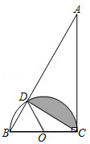
∴∠COD＝120°，
∵BC＝4，BC为半圆O的直径，
∴∠CDB＝90°，
∴∠BCD＝30°，∴BC＝2BD，
∵∠A＝30°，∴AB＝2BC＝4BD，
∴AD＝3BD；
（2）求弧BD的长度；
解：由（1）得∠B＝60°，
∴OC＝OD＝OB＝2，
∴弧BD的长为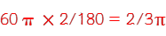；
（3）求阴影部分的面积．
解：∵BC＝4，∠BCD＝30°，∴CD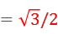BC＝2，
图中阴影部分面积＝S_{扇形COD}﹣S_{△COD}
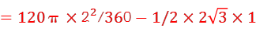
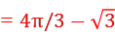.
22．（10分）如图，△ABC内接于⊙O，AB为直径，∠BAC＝60°，延长BA至点P使AP＝AC，作CD平分∠ACB交AB于点E，交⊙O于点D．连结PC，BD．
（1）求证：PC为⊙O的切线；
解：连接OC，
∵∠BAC＝60°，且OA＝OC，
∴∠OCA＝∠OAC＝60°．
∵AP＝AC，且∠P+∠PCA＝∠BAC＝60°，
∴∠P＝∠PCA＝30°．
∴∠PCO＝∠PCA+∠ACO＝90°．
∴PC为切线；
（2）求证：BDPA；
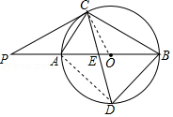
解：连结AD．
∵CD平分∠ACB，且∠ACB＝90°，
∴∠ACD＝∠BCD＝45°．
∴AD＝BD．
∵在Rt△ADB中，AD²+BD²＝AB²．
∴AD＝BDAB，
又∵OA＝OC，∠CAO＝60°，
∴△ACO为等边三角形，
∴AC＝CO＝AO．
∴PA＝AC＝AOAB．
∴BDPA；
（3）若PC＝6，求AE的长．
解：∵∠PCE＝∠PCA+∠ACD＝75°，∠P＝30°，
∴∠PEC＝75°，
∴PC＝PE＝6．
又在Rt△PCO中，OP＝OA+PA＝2OC，PO²＝PC²+CO²，
∴CO＝6，PO＝12．
∴OE＝OP﹣PE＝12﹣6，
∴AE＝OA﹣OE＝OC﹣OE＝6﹣（12﹣6）＝66．

